ỦY BAN NHÂN DÂN  XÃ HIỆP HƯNG | CỘNG HÒA XÃ HỘI CHỦ NGHĨA VIỆT NAM  Độc lập - Tự do - Hạnh phúc
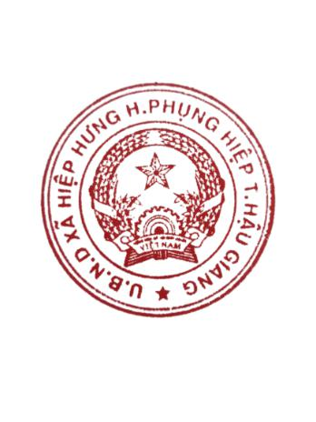 | Hiệp Hưng, ngày 31 tháng 10 năm 2022

LỊCH LÀM VIỆC
của Chủ tịch, các Phó Chủ tịch UBND xã Hiệp Hưng
từ ngày 31/10/2022 đến ngày 04/11/2022

THỨ HAI 31/10/2022
7 giờ 30’:
+ Chủ tịch, Phó Chủ tịch kinh tế: Họp báo cáo tuần. Mời Bí thư Chi bộ ấp; Trưởng ấp; các rà soát viên hộ nghèo, hộ cận nghèo cùng dự. Điểm tại Hội trường UBND xã
+ Phó Chủ tịch VHXH: Nghỉ, điều trị bệnh (hết tuần).
13 giờ 30’:
+ Chủ tịch: Tiếp và làm việc với Ban QLDA, cơ quan BHXH huyện.
+ Phó Chủ tịch Kinh tế: Làm việc tại cơ quan.

THỨ BA 01/11/2022
7 giờ 30’:
+ Chủ tịch: Chỉ đạo tiêm vắc xin phòng COVID- 19 (cả ngày).
+ Phó Chủ tịch Kinh tế: Dự nghe đơn vị tư vấn báo cáo kết quả xây dựng hệ số điều chỉnh giá đất năm 2023 trên địa bàn huyện. Điểm tại Phòng họp trực tuyến UBND huyện.
13 giờ 30’:
+ Phó Chủ tịch Kinh tế: Trao đổi với Phòng Lao động TBXH huyện về giải ngân nguồn vốn sinh kế (1 tỷ).

THỨ TƯ 02/11/2022
7 giờ 00’:
+ Chủ tịch: Chỉ đạo tiêm vắc xin phòng COVID- 19 (cả ngày).
+ Phó Chủ tịch Kinh tế: Dự họp sơ kết 01 tháng thi đua nước rút vận động người dân tham gia BHYT, BHXH. Điểm tại Phòng họp trực tuyến UBND huyện.
13 giờ 30’:
+ Phó Chủ tịch Kinh tế: Làm việc Văn phòng- Thống kê xã chuẩn bị báo cáo tiếp Đoàn công tác của Huyện uỷ.

THỨ NĂM 03/11/2022
7 giờ 30’:
+ Chủ tịch: Bình nghị bước I, phục vụ công tác tuyển chọn và gọi công dân nhập ngũ năm 2023 (theo lịch của Hội đồng NVQS xã).
+ Phó Chủ tịch Kinh tế: Làm việc Công chức VHXH (phụ trách công tác giảm nghèo); đại lý Bảo hiểm, thống nhất các số liệu.

- 13 giờ 30’:
+ Phó Chủ tịch Kinh tế: Làm việc Văn phòng- Thống kê xã hoàn chỉnh báo cáo tiếp Đoàn công tác của Huyện uỷ

THỨ SÁU 04/11/2022
- 7 giờ 30’:
+ Chủ tịch, Phó Chủ tịch Kinh tế: Tiếp Đoàn công tác của Bí thư Huyện uỷ, làm việc Ban chỉ đạo Nông thôn mới xã. Mời thành viên Ban chỉ đạo xã (các ngành, đoàn thể xã) cùng dự. Điểm tại Hội trường UBND xã.
- 13 giờ 30’:
+ Chủ tịch: Bình nghị bước I, phục vụ công tác tuyển chọn và gọi công dân nhập ngũ năm 2023 (theo lịch của Hội đồng NVQS xã).
+ Phó Chủ tịch Kinh tế: Làm việc tại cơ quan.

Nơi nhận:  - TT ĐU- HĐND- UBND;  - Thành viên UBND;  - Các ngành, đoàn thể xã;  - Trưởng ấp các ấp;  - Hiệu trưởng các trường;  - Lưu VT. | TL.CHỦ TỊCH  VĂN PHÒNG- THỐNG KÊ  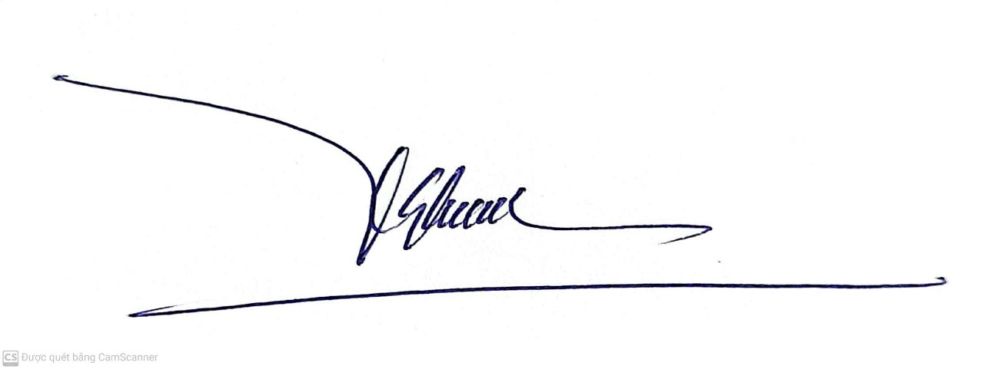  Lê Quốc Khánh

